STUDI ALTERNATIF PERENCANAAN DINDING PENAHAN TANAH MENGGUNAKAN PASANGAN BATU KALI PADA LONG STORAGE KALIMATI KABUPATEN SIDOARJO
Ilham Ramadhan*¹, Azizah Rokhmawati¹, Anita Rahmawati²
Jurusan Teknik Sipil, Fakultas Teknik, Universitas Islam Malang
Jl. MT. Haryono No. 193 Malang 65144, Jawa Timur, Indonesia
Email: ilham171297@gmail.com

ABSTRAK
Kabupaten Sidoarjo merupakan salah satu daerah di Provinsi Jawa Timur yang memiliki sebagian lahan seperti drainase dan irigasi. Selain itu kawasan sebagian tarik serta prambon tersebut dibutuhkannya sebagai fungsi pengendalian debit air yang berlebihan maka dirancangkan alternatif dinding penahan tanah pasangan batu kali pada bagunan air Long Storage Kalimati yang untuk menstabilkan debit air di saat musim kemarau dan musim hujan. Untuk merencanakan dibutuhkan perhitungan hidrologi dan hidrolika (Hec Ras). Hasil perhitungan Hidrologi yang dengan debit rancangan kala ulang 50 tahun yaitu 730.410 mm, Dan dari hasil running program HEC-RAS dengan memasukkan data long section dan cross section diketahui bahwa semua penampang eksisting melimpas sehingga perlu untuk pembangunan tanggul (dinding penahan tanah) batu kali serta direncanakan ulang dimensi dengan tinggi 7 m , lebar atas 1 m , lebar bawah 4,5 m dan kedalaman pondasi 1,25 m Hasil dan perhitungan stabilitas muka air banjir dengan gempa bahaya geser SF= 1,58 > 1,2 serta bahaya guling SF= 2 > 1,2 dan muka air banjir tanpa gempa bahaya geser SF= 1,6 > 1,5 serta bahaya guling SF = 4,8 > 1,5

Kata Kunci :Kabupaten Sidoarjo, Long Storage, Dinding Penahan Tanah, Stabilitas

PENDAHULUAN
Kabupaten Sidoarjo merupakan salah satu daerah di Provinsi Jawa Timur yang terletak di antara dua aliran sungai yaitu Kali Surabaya dan Kali Porong yang merupakan cabang dari Kali Brantas yang berhulu di kabupaten Malang serta memiliki sebagian lahan seperti drainase dan irigasi. Selain itu kawasan sebagian tarik serta prambon terdapat bangunan air seperti Long Storage yang dibutuhkannya sebagai fungsi pengendalian debit air yang berlebihan musim hujan serta menstabilkan debit air untuk musim kemarau. Maka dalam penelitian ini lokasi penelitian berada di Long Storage Kalimati Kabupaten Sidoarjo yang dimana pada lokasi tersebut tedapat dinding penahan tanah yang terbuat dari beton sehingga dalam penelitian membuat alternatif dinding penahan tanah yang menggunakan batu kali.
Batu kali adalah batuan alam yang terbentuk akibat terkikis air. Yang tidak memiliki varian warna yang menarik, material ini mudah ditemukan dan tersedia dalam berbagai ukuran sehingga biasa digunakan untuk ragam kebutuhan konstruksi seperti talud, pondasi, dan drainase.
Batu kali memiliki karakterisktik seperti tahan lama, praktis dan sederhana, fleksibilitas ukuran serta fungsi pondasi batu kali mengurangi resiko kebocoran tahan gempa. pondasi batu kali memili kelebihan seperti pengerjaan relatif cepat, tahan lama, ekonomis, konstruksi sederhana, lebar fleksibel.

Identifikasi Masalah
Berdasarkan latar belakang diatas, dapat diidentifikasikan permasalahan sebagai berikut :
- Meningkatnya debit air ketika pada musim hujan di Kecamatan Tarik serta disebagian Kecamatan Mojosari dengan kala ulang 50 tahun yang kemudian menganalisananya dengan program Software HEC-RAS
- Dinding penahan tanah yang ada disekitar masih berupa beton maka diperlukannya alternatif dinding penahan tanah pasangan batu kali
- Bagian hilir dinding penahan tanah nya masih berupa sedimen

Tujuan dan Manfaat Penelitian
Sesuai dengan judul tugas akhir saya dan uraian di atas, maka tujuan yang diharapkan dari penelitian tugas akhir saya ini adalah :
- Untuk mengetahui berapa besar debit rancangan Long Storage Kalimati dengan kala ualng 50 tahun
- Untuk mengetahui analisa langkah pengendalian banjir untuk Long Storage Kalimati menggunakan HEC-RAS
- Untuk mengetahui tinggi maksimal muka air pada kala ulang 50 tahun yang terjadi pada lokasi studi penelitian
- Untuk mengetahui dimensi dinding penahan tanah menggunakan batu kali pada Long Storage Kalimati
- Untuk mengetahui perhitungan stabilitas dinding penahan tanah pada Long Storage Kalimati

TINJAUAN PUSTAKA

Dinding Penahan Tanah
Dinding penahan tanah adalah suatu konstruksi yang berfungsi untuk menahan tanah lepas atau alami dan mencegah keruntuhan tanah yang miring atau lereng yang kemantapannya tidak dapat dijamin oleh lereng tanah itu sendiri. Tanah yang tertahan memberikan dorongan secara aktif pada struktur dinding sehingga struktur cenderung akan terguling atau akan tergeser (Tanjung & Afrisa, 2016).

Banjir
Banjir merupakan suatu kondisi dimana tidak tertampungnya air dalam saluran pembuangan (sungai) atau terhambatnya aliran air di dalam saluran pembuang, sehingga meluap dan menggenangi daerah sekitarnya. (Suripin, 2003). Menurut Robert J Kodoatie (2013), banjir berasal dari limpasan yang mengalir melalui sungai atau menjadi genangan. Sedangkan limpasan adalah aliran air mengalir pada permukaan tanah yang ditimbulkan oleh curah hujan setelah air mengalami infiltrasi dan evaporasi, selanjutnya mengalir menuju sungai.

HEC – RAS
HEC-RAS dapat melaukan analisis hitungan satu dimensi pada profil muka air aliran permanen (stedy flow), hitungan satu atau dua dimensi pada profil muka aliran air tidak permanen (unsteady flow), hitungan angkutan sedimen dan analisis kualitas air. Pemodelan satu dimensi merupakan pemodelan yang memiliki satu arah aliran yaitu arah aliran sepanjang jalur utama. Sedangkan pemodelan dua dimensi adalah pemodelan yang memiliki dua arah aliran yaitu arah sepanjang jalur utama dan arah aliran sekitar aliran. Dari keempat komponen tersebut menggunakan data geometri yang sama dan hitungan hidrolika yang sama.

METODOLOGI PENELITIAN

Lokasi Penelitian
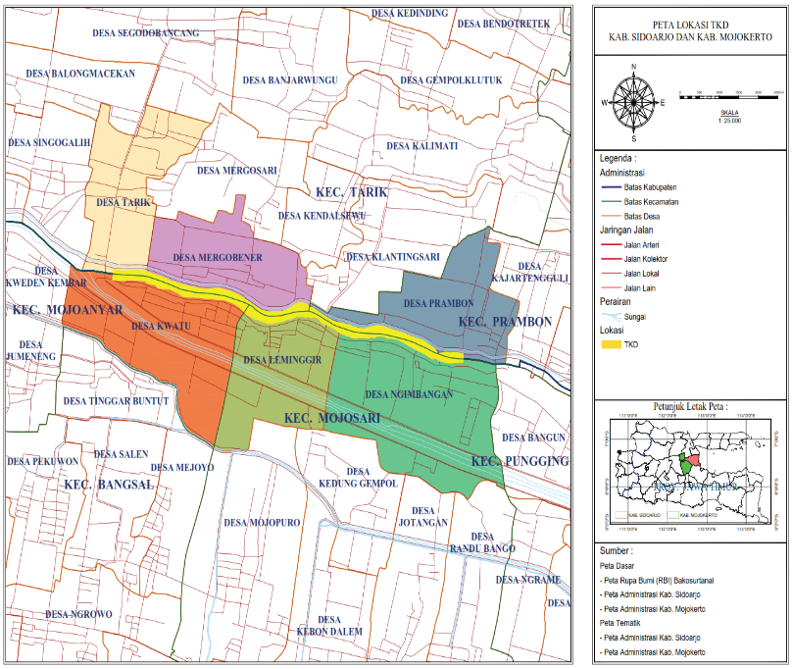
Lokasi studi alternatif perencanaan dinding penahan tanah menggunkan pasangan batu kali pada salah satu Long Storage Kalimati yang berada koordinat 7º 27’ 59.7″ LS 112º 30’ 54.9″ BT di Jalan Raya Tarik-Prambon, Area Sawah, Desa Tarik Kecamatan Tarik Kabupaten Sidoarjo Jawa Timur.

Gambar 1 Peta Lokasi Lahan Long Storage Kalimati
(Sumber : BBWS Brantas)

Data Penelitian
  - Data Primer
Data primer merupakan data yang diperoleh langsung di lapangan oleh peneliti sebagai objek penulisan. Data primer yang dibutuhkan berupa data hasil Wawancara , dan Dokumentasi.
2. Data Sekunder
Data sekunder merupakan data yang berhubungan dengan penelitian yang kita lakukan. Pengambilan/pengumpulan data sekunder data diperoleh berdasarkan acuan dan literatur yang berhubungan dengan materi, karya tulis ilmiah yang berhubungan dengan penelitian atau dengan mendatangi instansi terkait untuk mengambil data-data yang diperlukan. Data sekunder yang dibutuhkan berupa data cross section, data curah hujan data mekanika tanah.

Bagan Alir (Flowchart)
Dalam alternatif perencanaan long storage penyusunannya bagan alir sebagai berikut :
Mulai

Data Mekanika Tanah
Data Teknis
Long Storage
Data Hidrologi

Analisa Curah Hujan rerata daerah dengan Metode Rata – Rata Aljabar
R = $\frac{R1+R2+R3+…+Rn}{n}$

Analisa Hidrolika
(HEC-RAS)

Analisa Cross Section Long Storage

Analisa Curah Hujan Rancangan
(Distribusi Log Person Type III)

Log X_{T} = Log X + Kr x S Log X

Rancangan dimensi dinding penahan tanah Long Storage

Uji Kesesuaian Distribusi
(Chi Kuadrat & Smirnov)

Analisa Stabilitas

Tidak

Aman Syarat
SF > 1,5 (Tanpa Gempa)
SF >1,2 (Gempa)
Tidak

Ya

Perhitungan HSS Nakayasu
Qp = $\frac{CA.R_{0}}{3.6 (0.3Tp+T_{0.3})}$

Ya
Gambar
Selesai

PEMBAHASAN

Analisa Hidrologi
Dalam merencanakan alternatif dinding penahan tanah pasangan batu kali pada bangunan air seperti Long Storage diperlukan analisis hidrologi untuk menentukan besarnya debit banjir rancangan yang akan berpengaruh terhadap besarnya debit maksimum maupun kestabilan konstruksi yang akan dibangun.

Tabel 1 Uji Konsistensi Data Hujan Stasiun Mojosari
Tahun | Stasiun Mojosari
Tahun | Jumlah Curah Hujan (mm) | Komulatif Stasiun Mojosari (mm)
[1] | [2] | [3]
2011 | 375 | 375
2012 | 314 | 689
2013 | 727 | 1416
2014 | 536 | 1952
2015 | 478 | 2430
2016 | 816 | 3246
2017 | 400 | 3646
2018 | 531 | 4177
2019 | 395 | 4572
2020 | 562 | 5134
Jumlah | 5134
(Sumber : Hasil Perhitungan), 2021

Gambar 2 Grafik Uji Konsistensi Stasiun Mojosari, 2021

Tabel 2 Uji Konsistensi Data Hujan Stasiun Hujan Cipiples
Tahun | Stasiun Cipeples
Tahun | Jumlah Curah Hujan (mm) | Komulatif Stasiun Cipeples (mm)
[1] | [2] | [3]
2011 | 392 | 392
2012 | 333 | 725
2013 | 423 | 1148
2014 | 291 | 1439
2015 | 339 | 1778
2016 | 675 | 2453
2017 | 513 | 2966
2018 | 231 | 3197
2019 | 454 | 3651
2020 | 456 | 4107
Jumlah | 4107
(Sumber : Hasil Perhitungan), 2021

Gambar 3 Grafik Uji Konsistensi Stasiun Hujan Cipiples, 2021

Dari hasil uji konsinstensi data diatas, maka didapatkan nilai koefisiensi determinasi rata-rata dari kedua stasiun sebesar (R²) = 0,9932. Maka dapat disimpulkan bahwasannya data dari masing-masing stasiun terkonsistensi dan dapat digunakan untuk melakukan analisa perhitungan curah hujan rata-rata.

Perhitungan Debit Banjir Rancangan
Untuk menghitung debit banjir rancangan berdasarkan hasil hujan rencana dapat mencari debit rencana dengan menggunakan metode Hidrograf Satuan Sintetik Nakayasu sebagai tujuan untuk mendapatkan waktu puncak banjir.

Tabel 3 Hidrograf Banjir Rancangan untuk Kala Ulang 50 Tahun
t (jam) | Qt (m³/dtk) | Akibat Hujan Jam-jaman |  |  |  |  | Qb (m³/dtk) | Q banjir (m³/dtk)
t (jam) | Qt (m³/dtk) | R1 (mm)  27,363 | R2 (mm) 1,848 | R3 (mm) 0,913 | R4 (mm) 0,577 | R5 (mm) 0,413 | Qb (m³/dtk) | Q banjir (m³/dtk)
[1] | [2] | [3] | [4] | [5] | [6] | [7] | [8] | [9]
0 | 0.000 |  |  |  |  |  | 17.30 | 17.300
1 | 1.695 | 46.38 |  |  |  |  | 17.30 | 63.679
2 | 8.946 | 244.791 | 16.532 |  |  |  | 17.30 | 278.623
3 | 23.673 | 647.761 | 43.747 | 21.602 |  |  | 17.30 | 730.410
4 | 0.367 | 10.053 | 0.679 | 0.335 | 0.212 |  | 17.30 | 28.580
5 | 0.110 | 3.016 | 1.822 | 0.101 | 0.064 | 0.046 | 17.30 | 22.348
6 | 0.033 | 0.905 | 0.061 | 0.030 | 0.019 | 0.014 | 17.30 | 18.329
7 | 0.010 | 0.271 | 0.018 | 0.009 | 0.006 | 0.004 | 17.30 | 17.609
8 | 0.003 | 0.081 | 0.005 | 0.003 | 0.002 | 0.001 | 17.30 | 17.393
9 | 0.820 | 22.434 | 1.515 | 0.748 | 0.473 | 0.338 | 17.30 | 42.808
10 | 0.575 | 15.727 | 1.062 | 0.524 | 0.332 | 0.237 | 17.30 | 35.183
11 | 0.403 | 11.026 | 0.745 | 0.368 | 0.233 | 0.166 | 17.30 | 29.837
12 | 0.282 | 7.730 | 0.522 | 0.258 | 0.163 | 0.117 | 17.30 | 26.089
13 | 0.198 | 5.419 | 0.366 | 0.181 | 0.226 | 0.082 | 17.30 | 23.574
14 | 0.139 | 3.799 | 0.257 | 0.127 | 0.080 | 0.057 | 17.30 | 21.620
15 | 0.097 | 2.663 | 0.180 | 0.089 | 0.056 | 0.040 | 17.30 | 20.329
16 | 0.139 | 3.803 | 0.257 | 0.127 | 0.080 | 0.057 | 17.30 | 21.624
17 | 0.106 | 2.913 | 0.197 | 0.097 | 0.061 | 0.044 | 17.30 | 20.613
18 | 0.082 | 2.232 | 0.151 | 0.074 | 0.047 | 0.034 | 17.30 | 19.838
19 | 0.062 | 1.710 | 0.115 | 0.057 | 0.036 | 0.026 | 17.30 | 19.245
20 | 0.048 | 1.310 | 0.088 | 0.044 | 0.028 | 0.020 | 17.30 | 18.790
21 | 0.037 | 1.004 | 0.068 | 0.033 | 0.021 | 0.015 | 17.30 | 18.441
22 | 0.028 | 0.769 | 0.052 | 0.026 | 0.016 | 0.012 | 17.30 | 18.175
23 | 0.022 | 0.589 | 0.040 | 0.020 | 0.012 | 0.009 | 17.30 | 17.970
(Sumber : Perhitungan), 2021

Gambar 4 Kurva Hidrograf Satuan Sintetik Nakayasu
(Sumber : Perhitungan), 2021

Analisa Tampungan Long Storage
Dalam menganalisa tampungan Long Storage dibutuhkan analisa kapasitas tampungan, tampungan mati, tampungan efektif seperti berikut dibawah ini :

Gambar 5 Diagram Tampungan Long Storage Kalimati
(Sumber : Perhitungan), 2021

Analisa Hidrolika
Untuk menganalisa sebuah bangunan tampungan air Long Storage diperlukan analisa luas sebuah wilayah untuk menentukan elevasi dari setiap pengukuran sta sehingga dari survey lokasi tersebut di existing kan kedalam sebuah Software AutoCad. Kemudian data dari existing tersebut akan di analisa menggunakan Software HEC-RAS.
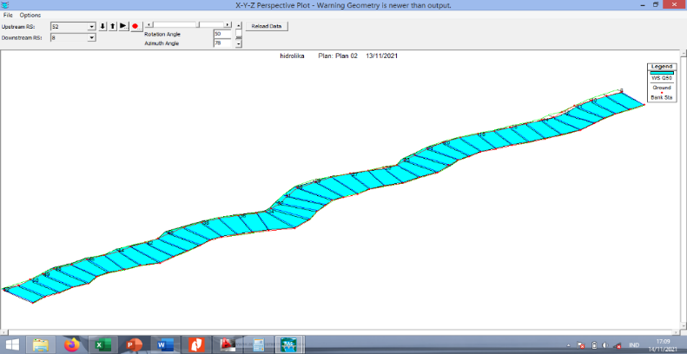

Gambar 6 Kondisi ekxisting 2D Long Storage Kalimati
(Sumber : Software HEC-RAS)
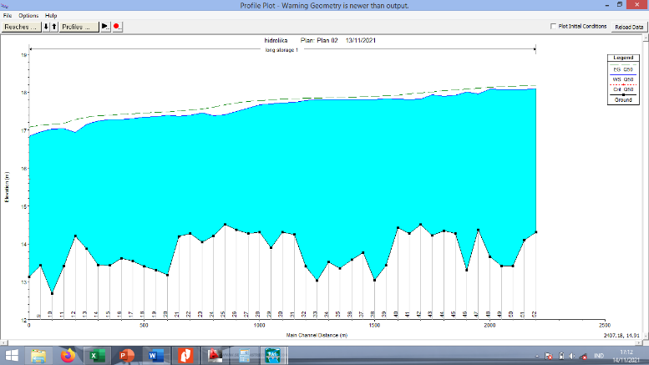
Gambar 7 Potongan memanjang Existing
(Sumber : Software HEC-RAS)

Langkah Pengendalian Banjir
Setelah diperoleh hasil output dari software HEC-RAS, maka langkah selanjutnya seperti membandingkan elevasi tanggul dengan elevasi muka air yang terjadi sehingga dapat dilihat seberapa besar kemampuan dalam menampung debit banjir.
Untuk mengatasi terjadinya banjir, maka dilakukan beberapa alternatif dari kondisi eksisting seperti pengerukan untuk memperlebar dan memperdalam serta merencanakan pembangunan tanggul kiri dan kanan.

Analisa tinggi muka air
Dari hasil perhitungan debit perhitungan kala ulang 50 tahun yang di peroleh tersebut bisa memperhitungkan tinggi muka air sesuai dengan debit yang terjadi, adapun perhitungannya untuk memperoleh tinggi muka air sebagai berikut :
Perhitungan tinggi muka air Q₅₀ :
Luas penampang (A) :
𝐴 = $\frac{Q}{V}$ = $\frac{730,41}{1,72}$
= 424,66

Tinggi muka air maksimum (H) :
𝐻 = $\sqrt{\frac{A}{n+m}}$ $=\sqrt{\frac{424,66}{4,77 + 0,02}}$ = 4,3 m

Analisa dinding penahan tanah
1. rancangan dinding penahan tanah
Dinding penahan tanah dirancangkan sebagai berikut dibawah ini :
a. tinggi total H = 7 m
b. tinggi dinding penahan h = 5,75 m
c. lebar bawah total B = 4 m
d. lebar atas ba = 1 m
e kedalaman pondasi Df = 1,25 m
f lebar bawah 1 b1 = 1,5 m
g lebar bawah 2 b2 = 2,5 m
h lebar bawah bb = 2 m

Gambar 8 Perencanaan dinding penahan tanah

Analisa Stabilitas
Kondisi Muka Air Banjir Tanpa Gempa

Gambar 9 Tekanan Aktif Muka Air Banjir
Stabilitas terhadap geser
SF = $\frac{\left(v . f\right)+\left(\frac{2}{3} . c . B\right) + Pp}{Pa}$ > 1,5
= $\frac{\left( 1,81 . 0,87\right)+\left(\frac{2}{3} . 0 . 4\right)+321,81}{203,6 }$ > 1,5
= $\frac{323,15}{203,6}$ > 1,5
= 1,6 > 1,5 (aman)

Stabilitas terhadap guling
SF = $\frac{∑M+ ∑Mp}{∑Ma}$ > 1,5
= $\frac{1113,7+ 719,23}{376,2 }$ > 1,5
= 4,8 > 1,5 (aman)
Kondisi muka air banjir dengan gempa

PENUTUP

Kesimpulan
Berdasarkan rumusan masalah serta hasil analisa alternatif perencanaan dinding penahan tanah pasangan batu kali pada Long Storage Kalimati dapat disimpulkan sebagai berikut :
- Dari perhitungan hidrologi didapatkan data debit maksimum dalam perhitungan HSS Nakayasu dengan kala ulang 50th Q₅₀ tahun = 730,410 mm
- Berdasarkan hasil analisa dengan menggunakan Software HEC-RAS langkah yang mampu mengendalikan banjir dengan cara membuat tanggul di sepanjang tampungan Long Storage yang mengalami banjir
- Tinggi muka air pada lokasi dengan periode 50 tahun di peroleh setinggi sekitar 4,2 m,
- Dimensi dinding penahan tanah pasangan batu kali pada Long Storage Kalimati sebagai berikut :
tinggi = 7 m,
lebar bawah = 4,5 m
lebar atas = 1 m.
kedalaman pondasi = 1,25 m
- Dari hasil perhitungan stabilitas dinding penahan tanah pasangan batu kali pada Long Storage, dapat dilihat sebagai berikut:
1. Untuk kondisi air banjir tanpa gempa :
Bahaya geser SF = 1,6 > 1,5
Bahaya guling SF = 4,8 > 1,5
2. Untuk kondisi air banjir dengan gempa
Bahaya geser SF = 1,58 > 1,2
Bahaya guling SF = 2 > 1,2
Saran
Berdasarkan analisa perhitungan pada Long Storage Kalimati, yang sudah dilakukan sesuai dengan rumusan masalah maka disarankan berbagai hal sebagai berikut :
- Dalam perhitungan nilai hidrologi dapat menggunakan metode yang lainnya seperti misalnya Log Normal, Normal, Poligon Thiesen dan lain-lainnya.
- Dari hasil perhitungan berdasarkan data STA mensimulasikan kapasitas tampungan volume air Long Storage Kalimati masih banyak, sehingga nantinya dapat dimanfaatkan untuk kebutuhan yang lainnya seperti kebutuhan air baku dan irigasi pertanian/perkebunannya.
- Dengan menggunakan alternatif batu kali bisa menghemat anggaran biaya dan praktis untuk pemasangannya
- Dalam menghitung stabilitas dapat menggunakan aplikasi misalnya Software GeoSlope dan Plaxis.

DAFTAR PUSTAKA

Ciptaning, K., Yunus, Y., & Saleh, S. M. (2018). Analisis stabilitas lereng dengan kontruksi dinding penahan tanah tipe counterfort. Jurnal Arsip Rekayasa Sipil Dan Perencanaan, 1(2), 58–68.
Das, B.M., Noor, E. dan Mochtar, I.B. 1983. Mekanika Tanah Jilid 2. Penerbit Erlangga.
HEC, 2002, HEC RAS Application Guide, US Army Corps of Engineer, Davis, California.
Suhudi, S., Sulistiani, K. F., & Andreas, A. (2017). Perencanaan Dinding Penahan Pasangan Batu Kali Pada Sungai Celaket Desa Gading Kulon Kecamatan Dau Kabupaten Malang. Reka Buana: Jurnal Ilmiah Teknik Sipil Dan Teknik Kimia, 2(2), 106–113.
Tanjung, A., & Afrisa, Y. (2016). Perencanaan Dinding Penahan Tanah Tipe Penyanggah Pada Tebing Sungai Lematang Kabupaten Lahat, Sumatera Selatan. POLITEKNIK NEGERI SRIWIJAYA.
Wibisono, A. G., Noerhayati, E., & Rachmawati, A. (2019). Studi Perencanaan Dinding Penahan Tanah Pada Tebing Sungai Brantas Di Area Kampus Universitas Muhammadiyah Malang (UMM) Kota Malang. Jurnal Rekayasa Sipil, 6(1), 55–62.

